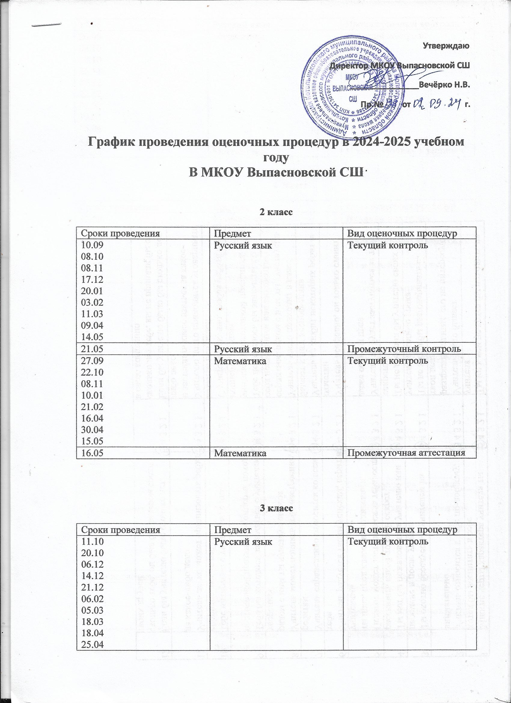

|  |  |  |
| --- | --- | --- |
| 17.05 | Русский язык | Промежуточный контроль |
| 20.09  08.10  18.10  26.11  17.12  22.12  07.02  19.03  05.04  25.04 | Математика | Текущий контроль |
| 16.05 | Математика | Промежуточная аттестация |

**4 класс**

|  |  |  |
| --- | --- | --- |
| Сроки проведения | Предмет | Вид оценочных процедур |
| **15.09.**  **10.09.** | **Русский язык**  **Математика** | **Входной контроль** |
| **10.01.**  **11.01.** | **Русский язык**  **Математика** | **Промежуточный контроль** |
| **12.05.**  **19.05** | **Русский язык**  **Математика** | **Итоговый контроль** |
| 20.10.  10.11.  20.12.  24.01.  07.03.  05.04. | Русский язык | Текущий контроль |
| 18.05. | Русский язык | Промежуточная аттестация |
| 11.10.  18.10.  01.12.  24.12.  02.02.  15.03. | Математика |  |
| 23.09.  23.12.  24.02.  17.05. | Английский язык | Текущий контроль |
| 24.05. | Математика | Промежуточная аттестация |
| **С 11 апреля по 16 мая** | **Русский язык** | **ВПР в штатном режиме** |
| **Математика** |
| **Окружающий мир** |

**5 класс**

|  |  |  |
| --- | --- | --- |
| Сроки проведения | Предмет | Вид оценочных процедур |
| **18.09**  **10.09.** | **Русский язык**  **Математика** | **Входной контроль** |
| **17.01.**  **10.01.** | **Русский язык**  **Математика** | **Промежуточный контроль** |
| **05.05.**  **13.05.** | **Русский язык**  **Математика** | **Итоговый контроль** |
| 13.09.  04.10  22.11.  02.12.  20.12.  14.02.  14.03.  14.04. | Русский язык | Текущий контроль |
| 23.05. | Русский язык | Промежуточная аттестация |
| 24.09.  08.10.  08.11.  22.11.  09.12.  28.01.  17.02.  10.03.  04.04.  25.04. | Математика | Текущий контроль |
| 19.05. | Математика | Промежуточная аттестация |
| 18.10.  22.11.  20.01.  24.02.  04.04.  16.05. | Литература | Текущий контроль |
| 18.10.  23.12.  17.03. | География | Текущий контроль |
| 16.05. | География | Промежуточная аттестация |
| 23.10.  25.12.  19.03. | Биология | Текущий контроль |
| 21.05. | Биология | Промежуточная аттестация |
| 21.10.  23.12.  17.03. | Информатика | Текущий контроль |
| 19.05. | Информатика | Промежуточная аттестация |
| **С 11 апреля по 16 мая** | **Русский язык** | **ВПР в штатном режиме** |
| **Математика** |
| **История** |
| **Биология** |

**6 класс**

|  |  |  |
| --- | --- | --- |
| Сроки проведения | Предмет | Вид оценочных процедур |
| 20.09.  02.10.  18.10.  29.11.  09.12.  20.01.  12.03.  18.04. | Русский язык | Текущий контроль |
| 21.05. | Русский язык | Промежуточная аттестация |
| 30.09.  21.10.  15.11.  09.12.  17.01.  28.01.  17.02.  04.03.  04.04.  15.04.  16.05. | Математика | Текущий контроль |
| 23.05. | Математика | Промежуточная аттестация |
| 11.10.  20.12.  21.02.  19.03. | Литература | Текущий контроль |
| 23.05. | Литература | Промежуточная аттестация |
| 12.05. | Обществознание | Промежуточная аттестация |
| 20.12. | История | Текущий контроль |
| 22.04. | История | Промежуточная аттестация |
| 15.10.  17.12.  11.03. | География |  |
| 20.05. | География | Промежуточная аттестация |
| 18.10.  20.12.  14.03. | Биология | Текущий контроль |
| 16.05. | Биология | Промежуточная аттестация |
| 18.10.  20.12.  14.03. | Информатика | Текущий контроль |
| 23.05. | Информатика | Промежуточная аттестация |
| **С 11 апреля по 16 мая** | **Русский язык** | **ВПР в штатном режиме** |
| **Математика** |
| **С 11 апреля по 16 мая** | **Истрия** | **ВПР в штатном режиме** |
| **Биология** |
| **География** |
| **Обществознание** |

**7 класс**

|  |  |  |
| --- | --- | --- |
| Сроки проведения | Предмет | Вид оценочных процедур |
| 20.09.  06.12.  22.12.  07.02.  12.03.  06.04.  05.05.  14.05. | Русский язык | Текущий контроль |
| 26.05 | Русский язык | Промежуточная аттестация |
| 23.09.  04.10.  18.10.  29.11.  13.12.  10.01.  03.02.  21.02.  10.03.  04.04.  21.04.  28.04.  20.05. | Математика | Текущий контроль |
| 23.05. | Математика | Промежуточная аттестация |
| 02.10.  13.12.  29.01.  19.03. | Литература | Текущий контроль |
| 21.05. | Литература | Промежуточная аттестация |
| 19.05 | Обществознание | Промежуточная аттестация |
| 14.10.  12.11.  16.12.  18.02.  10.03  07.04.  28.04. | История | Текущий контроль |
| 12.05. | История | Промежуточная аттестация |
| 07.10.  29.11.  15.01.  11.04. | Физика | Текущий контроль |
| 23.05. | Физика | Промежуточная аттестация |
| 18.11.  20.12.  19.03. | География | Текущий контроль |
| 16.05. | География | Промежуточная аттестация |
| 14.10.  16.12.  17.03. | Биология | Текущий контроль |
| 19.05. | Биология | Промежуточная аттестация |
| 18.10.  20.12.  14.03. | Информатика | Текущий контроль |
| 19.05. | Информатика | Промежуточная аттестация |
|  |  |  |
|  |  |  |
| **С 11 апреля по 16 мая** | **Русский язык** | **ВПР в штатном режиме** |
| **Математика** |
| **С 11 апреля по 16 мая** | **Истрия** | **ВПР в штатном режиме** |
| **Биология** |
| **География** |
| **Обществознание** |
| **Физика** |

**8 класс**

|  |  |  |
| --- | --- | --- |
| Сроки проведения | Предмет | Вид оценочных процедур |
| 16.09.  04.10.  12.11.  26.12.  12.02.  17.03.  08.04.  18.04.  05.05. | Русский язык | Текущий контроль |
| 12.05. | Русский язык | Промежуточная аттестация |
| 02.10.  21.10.  11.11.  04.12.  23.12.  27.01.  03.02.  19.02.  17.03.  23.04.  07.05. | Математика | Текущий контроль |
| 21.05. | Математика | Промежуточная аттестация |
| 27.09.  18.10.  22.11.  10.12.  14.01.  18.04.  06.05. | Литература | Текущий контроль |
| 23.05. | Литература | Промежуточная аттестация |
| 07.10  23.12.  10.02. | Обществознание | Текущий контроль |
| 19.05. | Обществознание | Промежуточная аттестация |
| 20.05. | История | Промежуточная аттестация |
| 11.10.  03.12.  01.04.  18.04. | Физика | Текущий контроль |
| 23.05. | Физика | Промежуточная аттестация |
| 22.11.  31.01.  07.03. | Химия | Текущий контроль |
| 23.05. | Химия | Промежуточная аттестация |
| 15.11.  25.12.  14.03. | География | Текущий контроль |
| 21.05. | География | Промежуточная аттестация |
| 21.10.  23.12.  17.03. | Биология | Текущий контроль |
| 16.05. | Биология | Промежуточная аттестация |
| 21.11.  23.12.  17.03. | Информатика | Текущий контроль |
| 19.05. | Информатика | Промежуточная аттестация |
| 18.10.  20.12.  14.03. | ОБЖ | Текущий контроль |
| 19.05. | ОБЗР | Промежуточная аттестация |
| **С 11 апреля по 16 мая** | **Русский язык** | **ВПР в штатном режиме** |
| **Математика** |
| **С 11 апреля по 16 мая** | **Истрия** | **ВПР в штатном режиме** |
| **Биология** |
| **География** |
| **Обществознание** |
| **Физика** |
|  | **Химия** |  |

**9 класс**

|  |  |  |
| --- | --- | --- |
| Сроки проведения | Предмет | Вид оценочных процедур |
| **17.09.**  **10.09.** | **Русский язык**  **Математика** | **Входной контроль** |
| **24.01.**  **03.02.** | **Русский язык**  **Математика** | **Промежуточный контроль** |
| **06.05.**  **20.05.** | **Русский язык**  **Математика** | **Итоговый контроль** |
| **Февраль** | **Русский язык** | **Итоговое собеседование** |
| **09.12., 14.04.** | **Русский язык** | **Подготовка к ОГЭ** |
| **16.12., 21.04.** | **Математика** | **Подготовка к ОГЭ** |
| 27.09.  18.10.  15.11.  20.12.  21.02.  07.03.  18.03.  11.04. | Русский язык | Текущий контроль |
| 22.05. | Русский язык | Промежуточная аттестация |
| 20.09.  08.10.  13.11.  04.12.  23.12.  27.12.  03.02.  18.02.  03.03.  12.03.  09.04. | Математика | Текущий контроль |
| 22.05. | Математика | Промежуточная аттестация |
| 09.09.  30.09.  11.11.  20.11.  09.12.  20.01.  05.02.  26.02.  21.04. | Литература | Текущий контроль |
| 21.05 | Литература | Промежуточная аттестация |
| 25.11. | Обществознание | Текущий контроль |
| 22.05. | Обществознание | Промежуточная аттестация |
| 08.10.  06.12.  24.12.  07.02.  11.04. | Физика | Текущий контроль |
| 13.05. | Физика | Промежуточная аттестация |
| 08.11.  14.02.  05.05. | Химия | Текущий контроль |
| 19.05. | Химия | Промежуточная аттестация |
| 21.10.  23.12.  17.03. | География | Текущий контроль |
| 23.05. | География | Промежуточная аттестация |
| 18.10.  24.12. | Биология | Текущий контроль |
| 16.05. | Биология | Промежуточная аттестация |
| 15.10.  24.12.  18.03. | Информатика | Текущий контроль |
| 20.05. | Информатика | Промежуточная аттестация |
| 19.05 | ОБЗР | Промежуточная аттестация |

**10 класс**

|  |  |  |
| --- | --- | --- |
| Сроки проведения | Предмет | Вид оценочных процедур |
| 22.11.  20.12.  03.02.  09.05. | Русский язык | Текущий контроль |
| 16.05. | Русский язык | Промежуточная аттестация |
| 23.09.  18.10.  08.11.  02.12.  09.12.  22.01.  17.02.  19.03.  16.04  14.05. | Математика | Текущий контроль |
| 22.05. | Математика | Промежуточная аттестация |
| 23.09.  21.04. | Литература | Текущий контроль |
| 22.05. | Литература | Промежуточная аттестация |
| 21.05. | Обществознание | Промежуточная аттестация |
| 16.05. | История | Промежуточная аттестация |
| 04.10.  15.11.  20.12.  22.02.  19.03. | Физика | Текущий контроль |
| 14.05. | Физика | Промежуточная аттестация |
| 09.12.  10.03. | Химия | Текущий контроль |
| 19.05. | Химия | Промежуточная аттестация |
| 22.10.  17.12.  18.03. | География | Текущий контроль |
| 20.05. | География | Промежуточная аттестация |
| 21.10.  18.12.  14.03. | Биология | Текущий контроль |
| 16.05. | Биология | Промежуточная аттестация |
| 20.12.  17.03. | Информатика | Текущий контроль |
| 19.05. | Информатика | Промежуточная аттестация |
| 18.10.  20.12.  14.03. | ОБЗР | Текущий контроль |
| 09.05. | ОБЗР | Промежуточная аттестация |